.Info kniv nr. 217. Type ” tønne-kniv”.
Dette er en kniv som er foldet sammen og ligger plassert i skaftet.
Dette blir en normal kniv i størrelse som kan bæres i lommen sammenslått.
Knivstålet laget av skaug.
Skaftet er formet i Cocobolo med beslag i ny-sølv.

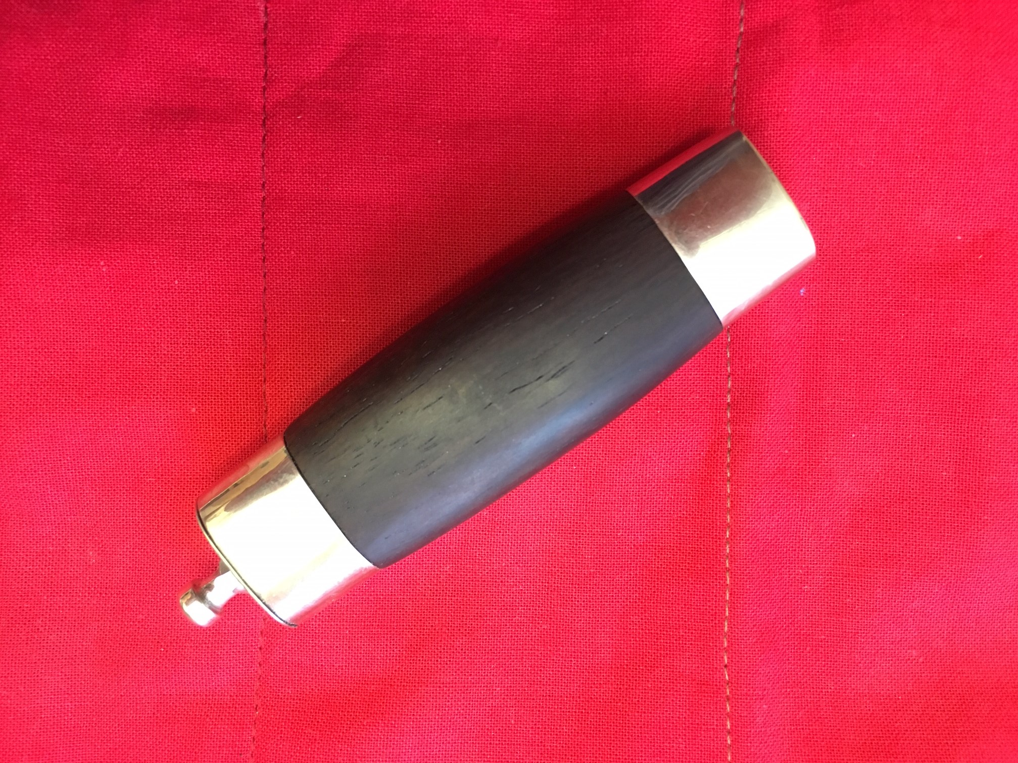

Kniven er laget av Vegar Nereng pris kr 900.-

